STRETNUTIE MAJSTROV TURISTIKY KST
KOVÁčOVA VILA - LEVOČSKÁ DOLINA
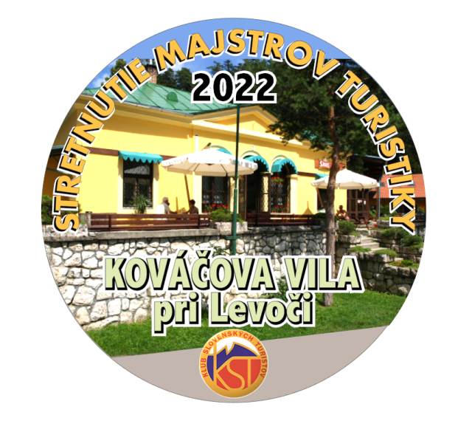
V príjemnom a pohostinnom prostredi penziónu Kováčovej vily v Levočskej doline zišlo sa počas vikendu 22.-23. apríla. 2022 cca 16 účastníkov Stretnutia majstrov turistiky a ich rodinných príslušníkov a priaznivcov. Mnohí prišli už v piatok poobede – či už autami, alebo vlakom a autobusom do Levoče, odkiaľ ich zopár prešlo aj pešo cez Mariánsku horu do Levočskej doliny - do Kováčovej vily, kde sa navzájom s radosťou vítali.
V sobotu bol na programe výlet na kótu Marčulina, k novo-budovanej vyhliadkovej veži v Levočských vrchoch v nadmorskej výške cca 1215m, odkiaľ je nádherný kruhový výhľad široko ďaleko. Celková výška veže po dokončení bude 35,73 m.
Večer po spoločnej večeri všetci svorne zaspievali „ Živió „ k životnému jubileu 70. rokov Viktorovi Mušákovi z Košíc a najmä, ku predtým dosiahnutému životnému jubileu 90. rokov Ivanovi Zapletalovi. Zvyšok večera sa potom niesol v družnom spomínaní na neprítomných majstrov turistiky, ako i na rôzne humorné príhody počas plnenia podmienok Zápočtových ciest, potrebných na získanie Majstra turistiky. Domov si všetci odnášali pekný pamätný odznak a množstvo pekných spomienok a fotografií zo stretnutia, tešiac sa na ďalšie Stretnutia majstrov turistiky.
Jozef Junas

